PRESSEMITTEILUNG 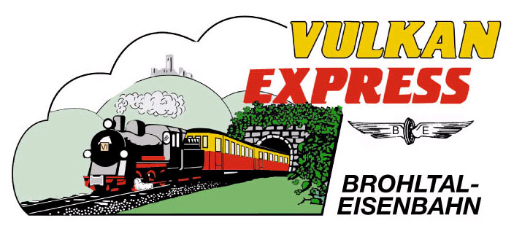
Brohl-Lützing, 10.03.2021

„Vulkan-Expreß“ ab Ostern wieder unterwegs
Brohltalbahn in regionalen Freizeit-ÖPNV eingebunden

Ab Ostersonntag rollen die historischen Schmalspurzüge des „Vulkan-Expreß“ als Teil des regionalen Freizeit-ÖPNV wieder laut Fahrplan vom Rhein in die Eifel. An mehreren Bahnhöfen sind die Züge mit den Buslinien verknüpft und bieten so optimale Bedingungen für die Anreise zu Wander- oder Radtouren im Brohltal.

Saisonstart am 04. April 2021

Los geht es in diesem Jahr an Ostersonntag: Am 04. April 2021 werden die ersten öffentlichen Fahrten auf der rund 18 km langen Brohltalbahn im Jahr 2021 angeboten. In 1,5-stündiger Fahrt erleben die Fahrgäste das tief eingeschnittene untere Brohltal mit Tunnel und Viadukt ebenso wie die Steilstrecke, die den kleinen Zug auf 465 Meter über dem Meer bringt und schöne Fernsichten ebenso bietet wie gute Startbedingungen für eine Rad- oder Wandertour!

Der „Vulkan-Expreß“ bietet als Teil des öffentlichen Personennahverkehrs auch in den aktuellen Krisenzeiten eine interessante Möglichkeit für einen Ausflug im Familien- oder Freundeskreis in die Natur oder zur Anreise zu einer Wanderung abseits der Massen. Hierzu bietet sich z.B. eine Etappe auf der hervorragend beschilderten „Eifelleiter“ zwischen Engeln, Niederzissen und Bad Breisig oder auf dem „Osteifelweg“ zwischen dem Brohltal und Bad Neuenahr an. In Kombination mit den ebenfalls wieder verkehrenden Freizeit-Buslinien sind auch Maria Laach & Mendig oder das Schloss Bürresheim und Mayen optimal erreichbar.

Der „Vulkan-Expreß“ verkehrt im April an allen Sonn- und Feiertagen, ab dem 24. April auch samstags sowie ab Anfang Mai zusätzlich an Dienstagen und Donnerstagen. Die Abfahrten in Brohl erfolgen jeweils um 09:30 Uhr und 14:10 Uhr, Rückfahrten ab Engeln sind für 11:30 Uhr und 16:30 Uhr vorgesehen. Alle Züge können flexibel und auch auf Teilstrecken genutzt werden.

Hinweis: Die ursprünglich für den 31. März geplante Brunchfahrt entfällt ersatzlos.

Eine Hin- und Rückfahrt über die Gesamtstrecke kostet für Erwachsene unverändert 15 Euro (Kinder bis 15 Jahre 7,50 Euro), eine Familienkarte (2 Erw., 3 Kinder) ist auf der Gesamtstrecke für 30 Euro zu haben. Teilstrecken sind entsprechend günstiger. Inhaber einer VRM-MobilCard oder eines VRM-GästeTickets erhalten 20% Rabatt.

Besondere Corona-Schutzmaßnahmen

Wie im öffentlichen Personennahverkehr aktuell üblich, gilt auch im „Vulkan-Expreß“ sowie an den Bahnsteigen die Pflicht zum Tragen eines medizinischen Mund-Nasen-Schutzes. Zum Schutz der Fahrgäste und des Personals ist auch der Bahnhof Brohl BE entsprechend der gebotenen Hygienevorgaben ausgerüstet. Zudem kann dort kontaktlos mit Karte gezahlt werden.

Die Züge selbst bieten durch das Anhängen zusätzlicher Waggons und – wann immer wetterseitig sinnvoll – des offenen Cabriowaggons zahlreiche zusätzliche Sitzplätze, so dass die Einhaltung der gebotenen Mindestabstände gewährleistet werden kann.

Für die Anreise nach Brohl wird die stündlich zwischen Köln und Koblenz verkehrende MittelrheinBahn (RB 26) mit den attraktiven Fahrscheinangeboten der Verkehrsverbünde VRM und VRS empfohlen.

Weitere Informationen zu den neuen Fahrplänen sowie Buchungen unter www.vulkan-express.de, buero@vulkan-express.de und Tel. 02636-80303.

Interessengemeinschaft Brohltal-Schmalspureisenbahn e.V.
Kapellenstraße 12
56651 Niederzissen
Telefon 02636-80303
Telefax 02636-80146
E-Mail: buero@vulkan-express.de
www.vulkan-express.de
Facebook: “Brohltalbahn / Vulkan-Expreß”

